20 - Regulární jazyky a jejich modely

Základní pojmy
- pro pochopení látky je třeba mít přehled nad základními pojmy, jsou triviální, přesto je zde pro jistotu uvádím
- Abeceda - konečná a neprázdná množina elementů, keré nazýváme symboly (Σ = {a,b,1,2} … abeceda sigma obsahuje symboly a,b,1,2)
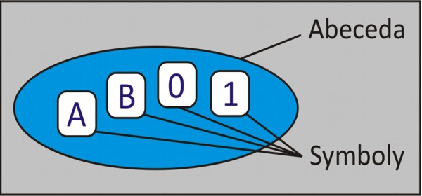Abeceda
- Řetězec - Nechť Σ je abeceda.
  - ε je řetězec nad abecedou Σ
  - pokud x je řetězec nad Σ a a ∈ Σ, potom xa je řetězec nad abecedou Σ
- Vlastnosti a operaci s řetězci … nechť x = 1010
  - délka - počet znaků … |x| = 4
  - konkatenace - zřetězení … x.x = 10101010
  - mocnina - říká nám, kolikrát za sebe zkonkatenujeme řetězec … x3 = 101010101010
  - reversace - obrátíme řetězec … reversal(x) = 0101
  - prefix - „předpona“ řetězce - prefix(„1010“) = { ε, 1, 10, 101, 1010 }
  - sufix - „přípona“ řetězce - sufix(„1010“) = { ε, 0, 10, 010, 1010 }
  - vlastní prefix/sufix - není obsaženo ε a samotný řetězec
  - podřetězec - prefix ∪ sufix ∪ vnitřní řetězce
  - vlastní podřetězec - podřetězec - { ε, celý řetězec }
- Jazyk - Nechť Σ* značí množinu všech řetězců nad Σ. Každá podmnožina L ⊆ Σ* je jazyk nad Σ.
  - kardinalita - počet všech možných řetězců (slov)
    - konečný jazyk - má konečnou kardinalitu - např. ∅ , {ε}, {x: |x| = 1}
    - nekonečný jazyk - má nekonečnou kardinalitu - např. {x: 10 je podřetězec x}
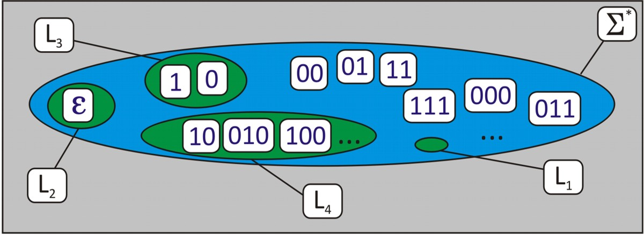Jazyky
- Operace nad jazyky … nechť L1 = {0, 1, 00, 01}, L2 = {00, 01, 10, 11}, L3 = {0, 01}
  - sjednocení … L1 ∪ L2 = {0, 1, 00, 01, 10, 11}
  - průnik … L1 ∩ L2 = {00, 01}
  - rozdíl … L1 – L2 = {0, 1}
  - doplněk … L1' = { 10, 11, 001, 010, … }
  - konkatenace … L1.L2 = { 000, 001, 010, 011, 100, 101, 110, 111, 0000, 0001, 0010, 0011, 0100, 0101, 0010, 0011 }
  - reversace …reversal L1 = { 0, 1, 00, 10 }
  - mocnina … L32 = { 00, 001, 010, 0101 }
  - iterace
    - L* = L0 ∪ L1 ∪ L2 ∪ … ∪ Li ∪ …
    - L+ = L1 ∪ L2 ∪ … ∪ Li ∪ …
Sjednocení | Průnik | Rozdíl | Doplněk
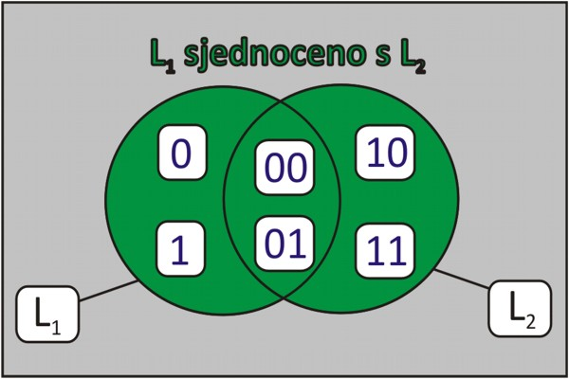Sjednocení | 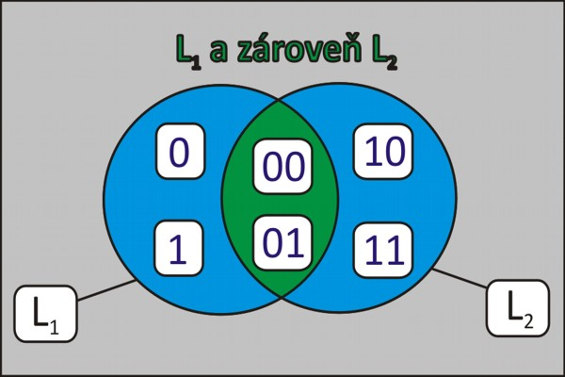Průnik | 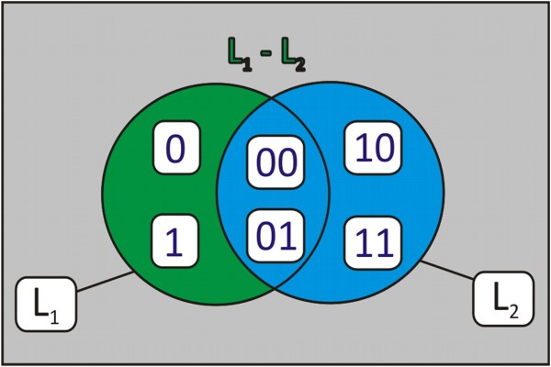Rozdíl | 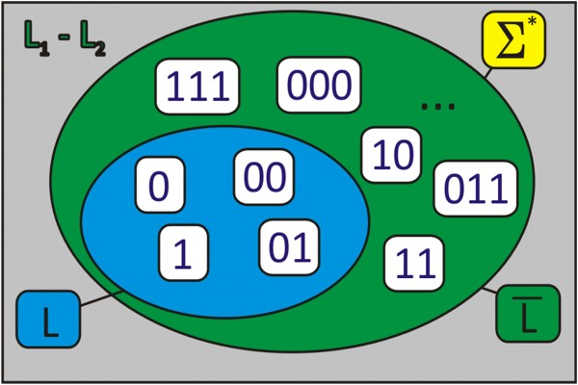Doplněk

Konečný automat

Definice
Konečný automat (KA) je pětice: M = (Q, Σ, R, s, F), kde:
- Q je konečná množina stavů
- Σ je vstupní abeceda
- R je konečná množina pravidel tvaru: pa → q, kde p, q ∈ Q, a ∈ Σ ∪ {ε}
- s ∈ Q je počáteční stav
- F ⊆ Q je množina koncových stavů

Ostatní informace
- dá se zobrazit grafem i tabulkou
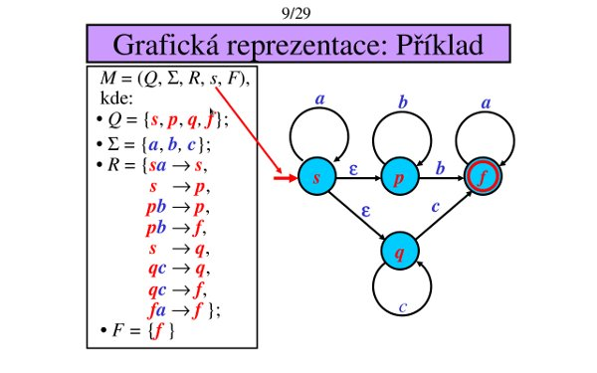KA - grafová reprezentace | 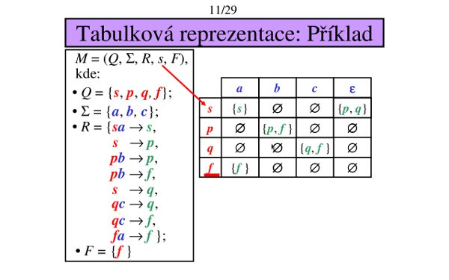KA - tabulková reprezentace
- další pojmy:
  - konfigurace - řetězec χ ∈ QΣ* (př. pax, qx, …)
  - přechod - výpočetní krok KA - hrana mezi dvěma konfiguracemi (př. pax |- qx)
- přijímaný jazyk - Jazyk přijímaný konečným automatem M, L(M), je definován: L(M) = {w: w ∈ Σ*, sw |–* f, f ∈ F}
  - máme nějakou posloupnost znaků w (vstup/jazyk), jsme v počátečním stavu w, …, pokud jsme schopni dojít v nějaké konečné posloupnosti do některého z koncových stavů, je tento jazyk přijímaný

Převod RV na KA

Konkatenace
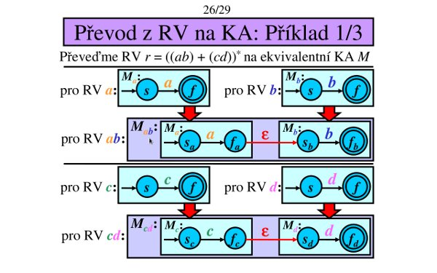Převod na KA - konkatenace

Sjednocení
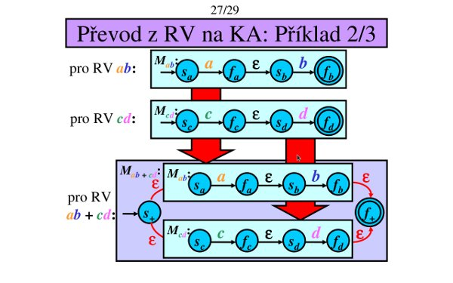Převod na KA - sjednocení

Iterace
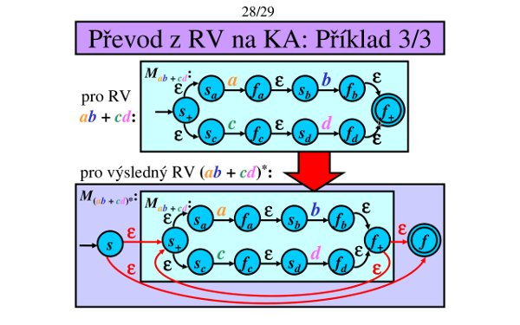Převod na KA - iterace

Modely pro regulární jazyky

 | Fundamentální modely pro regulární jazyky jsou:  - Regulární výrazy  - Konečné automaty  Regulární výraz značí a generuje RJ. Konečný automat přijímá RJ.

Speciální konečné automaty
- v praxi je třeba vyřešit problém nedeterminičnosti - pokud KA není deterministický, špatně se programuje
- navrhnout nedeterministický automat je mnohem jednodušší jak deterministický, proto navrhujeme nedeterministický a poté se ho snažíme převést na deterministický
- nedeterministický automat
  - obsahuje ε-přechody … ε-uzávěr stavu je množina stavů, kam až dojdeme bez načtení znaku (přes ε-přechod)
  - obsahuje více cest pro jeden znak z daného stavu
- deterministický KA - odstranění předchozích dvou problémů
  - může obsahovat i 0 cest pro daný znak - dá se vyřešit stavem qfalse - nemůže se tedy zaseknout → Úplný DKA
  - může obsahovat nedostupné stavy a více neukončujících stavů → odstraněním získáme Dobře specifikovaný KA (jeden neukončující stav qfalse)
  - může obsahovat nerozlišitelné stavy (stavy, které jdou sloučit do jednoho)- odstraněním získáme Minimální konečný automat

Každý regulární jazyk má pouze jeden Minimální konečný automat

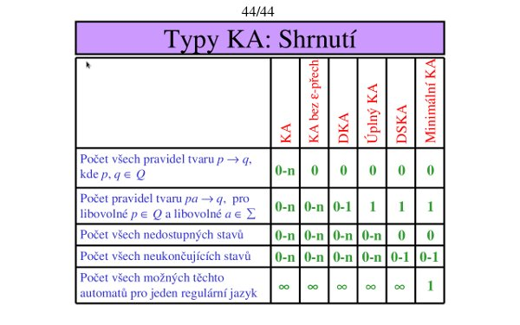Druhy konečných automatů

Zdroj

 | Čerpal jsem z materiálů IFJ - konkrétně 1., 3. a 4. slajd

Potvrzení

